Het aantrekken van operatiehandschoenen voor linkshandigen.

Onderwerp: Het aantrekken van handschoenen, praktische les.
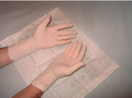

◎ Doel: Op een correcte manier handschoenen aantrekken, zodat je bij een steriele operatie kan assisteren.
 Werkwijze: In groepjes van 2-3 werken.

De eerste doet volgens onderstaande instructies de handschoenen aan.

De tweede persoon bekijkt nauwkeurig of de instructies goed opgevolgd worden. Deze maakt ook notities van knelpunten en problemen bij het aantrekken.

De handschoenen worden weer op opengevouwen blad gelegd, in uitgangspositie om ze opnieuw aan te trekken.

De tweede persoon doet de handschoenen aan en de eerste kijkt en noteert.

Tenslotte worden de handschoenen weer op opengevouwen blad gelegd, in uitgangspositie om ze opnieuw aan te trekken.

Volgorde:
1 . Met de vingers en de duim van al de rechterhand pakt men de linkerhandschoen aan de kant van de palm van de handschoen beet op het omgeslagen deel. De huid komt nu alleen in aanraking met de binnenkant van de handschoen.

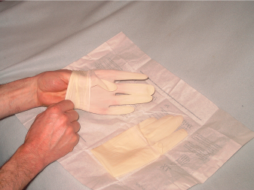

2. Dan stopt men de linkerhand in de (linker)handschoen en trekt hem zo ver mogelijk aan. Het omgeslagen deel laat men omgeslagen.

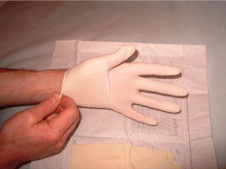

3. Nu schuift men de gehandschoende linkervingers in de omslag van de rechterhandschoen aan de kant van de palm van de handschoen, zonder de duim te gebruiken. De buitenkant van de linkerhandschoen komt nu alleen in contact met de buitenkant van de rechterhandschoen, mits men de linkerduim, goed van de rechterhandschoen weghoudt.

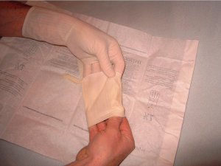

4. Vervolgens trekt men de rechterhandschoen aan en slaat daarbij de omslag terug. Met de gehandschoende vingers van de linkerhand daarbij de onbedekte pols niet aanraken.

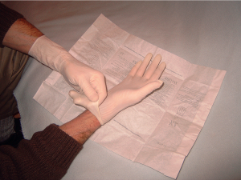

5. Tenslotte schuift men de vingers van de rechterhand onder de omslag van de linkerhandschoen, zonder de rechterduim te gebruiken, en rolt de omslag af over de pols. Met de gehandschoende vingers van de rechterhand niet over de onbedekte linkerpols strijken.

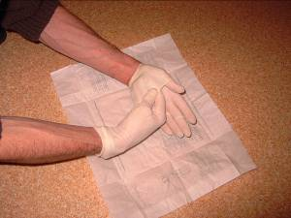

6. Tot slot zorgt men ervoor dat de handschoenen goed aansluiten.

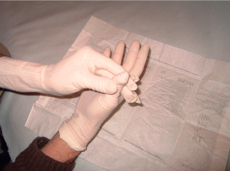

7. Nu men steriel staat is het zaak erop te letten dat men niets meer aanraakt dat niet steriel is.
Men houdt daartoe de handen in de volgende positie: de ellebogen drukt men tegen de zij, en houdt de handen schuin naar boven op ooghoogte. Of de handen gevouwen.

